Participatie; nu even concreet!

- Welke casus ga je gebruiken; een casus uit je stage waarbij de participatie van de kinderen, deelnemers, jongeren etc. verbeterd kon worden. Beschrijf de casus hier:

- Welke trede van de participatieladder kies je? En waarom?

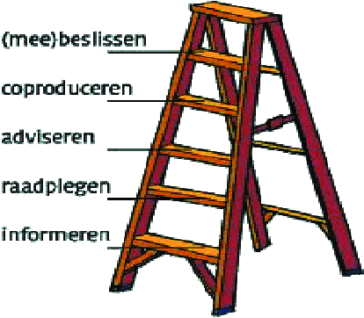

- Neem de Participatiewaaier erbij (op wiki) Welke participatievorm past bij jouw casus?

- Help elkaar om tot een keuze te komen: welke input kreeg je?

- Bouw de vorm om voor gebruik in de casus.

We vertellen elkaar over 20 minuutjes hoe je plan eruit ziet.

